Roreglement for Lyngby Dameroklub
Afsnit 1-7 gælder for alle roere
Afsnit 8 beskriver langtursreglementet
Afsnit 9 beskriver ungdomsreglementet
Afsnit 10 beskriver outriggerreglementet
Afsnit 11 beskriver vinterroreglementet
Afsnit 12 beskriver regler for færdsel på Lyngby og Bagsværd Sø
- Daglig roning
  - Aktive medlemmer, som inden for de seneste to år har bevist at kunne svømme 300 m. og gennemført vesteprøve, kan deltage i klubbens daglige roning. For roere, der kun med besvær har klaret svømmeprøven, efterprøves svømmefærdighederne dog hvert år Beviset skal attesteres af et bestyrelsesmedlem eller et medlem udpeget af bestyrelsen.
  - Rosæsonen varer fra standerhejsning til standerstrygning. Roning uden for denne periode skal ske i overensstemmelse med LDRs vinterroreglement, se afsnit 11.
  - Dagligt rofarvand er Lyngby Sø, Bagsværd Sø og Kanalen, Furesøen, Vejlesø og Øresund fra Rungsted til Svanemøllen/Kalkbrænderihavnen.
  - Alle roere skal gøre sig bekendt med reglerne for færdsel på Lyngby og Bagsværd Sø samt Kanalen, herunder specielt kaproningsbanerne på Bagsværd. (se afsnit 12)
  - Klubbens fælles aftenroning ledes af en brovagt. Brovagten skal være uddannet K1 styrmand. Brovagten har - under hensyntagen til roernes ønsker - ansvaret for at sætte bådehold, samt for at åbne klubben. Styrmanden på den båd, der kommer sidst ind, har ansvaret for at lukke portene i bådhalen.
  - Enhver roer, der ønsker at deltage i den fælles aftenroning, skal følge brovagtens anvisninger m.h.t. bådehold m.v. Bådehold, der ikke vil deltage i den fælles aftenroning, skal disponere deres rotur således, at båden er til rådighed for den fælles aftenroning. Undtaget herfra er planlagt instruktion.
  - Enhver rotur skal ledes af en godkendt styrmand.
  - Enhver roer har pligt til at følge styrmandens anvisninger.
  - Der må ikke medtages passagerer i en robåd. Undtaget herfra er særlige arrangementer, hvor det på forhånd er aftalt med et bestyrelsesmedlem.
Ved roning med mandskab, der ikke er medlemmer af en roklub (f.eks. firma arrangementer, skoleroning) er dette erhvervsmæssig roning, og ’Sikkerhedsinstruks for Lyngby Dameroklub (LDR)’ skal følges. Gæsterne skal underskrive en erklæring til bestyrelsen om, at de kan svømme 300 m og at roningen sker på eget ansvar.
  - Frigivne roere fra andre klubber kan lejlighedsvis deltage som gæsteroere i klubbens materiel, forudsat de følger klubbens reglement. Lån af klubbens materiel kan foregå
efter nærmere aftale med et bestyrelsesmedlem.
  - Ved roning på Furesøen eller Øresund efter solnedgang føres hvid lanterne agter.
  - Bestyrelsen kan til enhver tid inddrage et medlems ro/styreret, hvis omstændighederne gør, at roning/styring af båden ikke længere kan foregå på betryggende vis.
  - Ved vandtemperatur på 10ºC og derunder skal alle roere altid være iført redningsvest, når de er på vandet, uanset i hvilket farvand.
  - Roere der ror vinterroning eller deltager i langture, hvor der skal bæres redningsveste, skal selv anskaffe sig en redningsvest, fra det tredje år de ror.
  - Når der ros over åbent vand på Langture, f.eks. til Saltholm, Hven, Marstrand m.m., skal der ros med redningsvest.
  - Godkendte redningsveste er veste af DFfR godkendt type.
Oppustelige veste skal tjekkes årligt efter bestyrelsens nærmere anvisning.
- Styrmænd
  - Klubben har følgende styrmandskategorier, korttursstyrmænd: K1, K2 og K3. Derudover er der langtursstyrmand (afsnit 9) og outriggerstyrmand (afsnit 10).
  - K1-styrmænd har styreret på Lyngby og Bagsværd Sø samt på Kanalen. De skal deltage i et af klubben arrangeret styrmandskursus og bestå den dertil knyttede praktiske prøve.
  - K2-styrmænd har styreret på Furesøen. De skal være frigivet som K1-styrmand. Derudover skal de deltage i et af klubben arrangeret K2-styrmandskursus og bestå den dertil knyttede praktiske prøve.
  - K3-styrmænd har styreret på Øresund fra Rungsted til Svanemøllen/Kalkbrænderi-havnen. De skal være frigivet som K1-styrmand. Derudover skal de deltage i DffRs teorikursus for langtursstyrmænd og bestå LDRs praktiske prøve på Øresund.
  - Det påhviler enhver langtursstyrmand at få aflagt entrings og kæntringsøvelse ved først givne lejlighed. Entrings øvelse skal gentages minimum hvert femte år. Kæntringsøvelse skal gennemføres én gang.
Klubben vedligeholder og opbevarer en liste over aflagte kæntring og entringsøvelser.

  - For at blive langtursstyrmand skal man have opnået K1, K2 og K3-styrmandsrettigheder. Se afsnit 8 for langtursstyrmænd.
  - Bestyrelsen kan til enhver tid tage styrmandsretten op til revision, hvis styrmanden i nogle år ikke har brugt sin ret eller har vist sig uegnet.
- Styrmandens rettigheder og pligter
  - Styrmanden har det fulde ansvar for turens forløb, mandskabets sikkerhed og materiellets behandling.
  - Styrmanden skal ved afgang sørge for at indskrive bådeholdets navne, destination for turen samt afgangstidspunkt ind i det elektroniske registreringssystem/protokol i Taarbæk. Ved hjemkomsten noteres ankomsttidspunkt og turens længde.
  - Gæsteroere indskrives i gæsteroerprotokol samt i det elektroniske registreringssystem.
  - Hvis der på en rotur deltager flere med styrmandsret, har den, som er indskrevet som styrmand, ledelsen.
  - Styrmanden har ansvaret, uanset hvor i båden hun sidder.
  - Styrmanden har ansvaret for at båden og dens sikkerhedsudstyr er tjekket og i forsvarlig stand
  - Styrmanden har ansvaret for mandskabets sikkerhed og har derfor ret til at fravælge roere, hvis evner og fysik ikke rækker til den aktuelle tur. Dog skal fravalg begrundes.
  - Hvis en roer nægter at følge styrmandens anvisninger, har styrmanden pligt til at indberette dette til bestyrelsen.
  - Styrmanden skal notere konstaterede skader og mangler ved båden i ankebogen og i det elektroniske registreringssystem. Større skader skal desuden indberettes til den materielansvarlige i bestyrelsen (jf. pkt. 4.6).
  - Styrmanden skal gøre sig bekendt med og efterkomme de opslag, der findes i klubhuset, bådehallen og hjemmesiden vedrørende roning i det daglige ro-farvand – herunder anvisninger for roning på og omkring kaproningsbanerne på Bagsværd sø.
  - Styrmanden skal orientere sig om vejrforholdene gør det forsvarligt at gennemføre roningen. Følgende forhold skal især tages i betragtning: vand- og vindtemperaturer, sigtbarhed, vindhastighed og nedbør.
  - Alle uheld og nærved hændelser i forbindelse med roning eller ved håndtering af materiel skal indberettes til bestyrelsen
- Materiellet
  - Ved ud- og indsætning af materiellet skal der udvises størst mulig forsigtighed.
  - I de inriggede både og i GIG både skal medbringes bådshage, øsekar og redningsveste. I Coastal og Litebåde medbringes redningsveste.
  - I de outriggede kaproningsbåde skal bådens sikkerhedsudstyr (sko-hælstropper og quick-release) tjekkes før hver tur. Regelmæssige check af bådenes spidsbolde varetages af materiel udvalget.
  - Efter endt tur tages eventuelle bundpropper ud og anbringes ved styrmandssædet i sidelangremmen. Båden støvsuges/spules efter behov og aftørres ind- og udvendigt. Årer og andet materiel, som hører til båden, skal ligeledes aftørres og bringes på plads.
  - Materiel, der hører til én båd, må ikke flyttes over i en anden, med mindre brovagten eller et bestyrelsesmedlem giver tilladelse hertil.
  - Skader på materiellet skal indberettes i ankebogen. I det omfang man selv kan udbedre skaden, skal dette gøres. Større skader indberettes i det elektroniske registreringssystem. Hvis skaden er af et omfang, der ikke kan udbedres med det samme, kontaktes den materielansvarlige i bestyrelsen (Jf. pkt. 3.9).
  - Bådene klargøres efter endt rosæson. Det påhviler alle aktive medlemmer at deltage i dette arbejde.
- Frigivelse
  - Ethvert aktivt medlem, der ikke har lært at ro, skal gennemgå den instruktion, som klubben arrangerer.
  - Ikke frigivne roere skal ro med en instruktør.
  - Efter tilfredsstillende gennemført uddannelse frigives roeren. Hun kan herefter benytte klubbens både efter reglementets bestemmelser.
  - Instruktionschefen er ansvarlig for frigivelse af nye roere. Instruktionschefen kan udpege andre instruktører til opgaven.
- Instruktion
  - Instruktører har deltaget i trænerkurser arrangeret af DFfR.
  - Bestyrelsen udnævner instruktører til træning på følgende områder
    - Nye roere
    - Ungdomsroere
    - Outriggerroere
    - Styrmænd
  - Instruktører skal ud over at lære medlemmerne at ro også instruere i
    - Generelle regler for sikker og hensyntagende roning i dagligt rofarvand
    - Regler for roning på og omkring kaproningsbanerne på Bagsværd sø
    - Sikkerhedsudstyr for bådene
    - Bådens pleje og vedligehold
  - En af bestyrelsen udnævnt instruktør er ansvarlig for tildeling af nye rettigheder med undtagelse af langtursstyrmænd, se afsnit 8.3.
  - Det påhviler enhver instruktør, at få aflagt entringsøvelse ved først givne lejlighed.
Entringsøvelsen gentages hvert 5. år.
- Taarbæk
  - Roning fra Taarbæk koordineres mellem LDR og LR. Lån af bådene på andre tidspunkter and de fast aftalte kan aftales med den/dem, bestyrelsen har bemyndiget til at stå for dette.
  - Ved roning fra Taarbæk skal turen skrives i de protokoller, der er i bådehuset i Taarbæk. Efterfølgende registreres turen elektronisk.
- Langtursreglement
  - Enhver rotur udover det daglige rofarvand (se under daglig roning) er en langtur.
Undtaget herfra er deltagelse i regattaer og træningslejre (se Outrigger reglementet afsnit 10).
  - På en langtur skal båden ledes af en langtursstyrmand.
  - Langtursstyrmænd (L-styrmænd) er styrmænd, som har deltaget i et af DFfR godkendt langtursstyrmandskursus. Bestyrelsen frigiver kandidaten efter indstilling fra langtursrochefen eller en af bestyrelsen udvalgt langtursstyrmand, der i forbindelse med en langtur af flere dages varighed har fundet kandidaten kvalificeret med hensyn til roerfaring og sømandskab. L-styrmænd har styreret overalt.
  - Når langtursretten bevilges af bestyrelsen, modtager langtursstyrmanden et langtursbevis med formandens underskrift.
  - Det påhviler enhver L-styrmand at få aflagt entrings og kæntringsøvelse ved først givne lejlighed. Entringsøvelse skal gentages minimum hvert femte år. Kæntrings øvelse skal gennemføres én gang.
  - For at deltage i langture skal man opfylde de krav som opstilles af den arrangerende langtursstyrmand. Langturene beskrives v.h.a. 3 niveauer af krav til deltagernes erfaring og udholdenhed/styrke og øvrige kvalifikationer. Det kan være krav til f.eks. styrmandsuddannelse eller til at have gennemført minimum entringsøvelse.
Derudover skal man opfylde generelle krav i klubbens egne reglementer, og opfylde/overholde de betingelser, der stilles i DFfR’s langtursreglement. Begge reglementer findes opslået i klubben og på klubbens hjemmeside.
  - På enhver langtur skal medbringes godkendte redningsveste, øsekar og bådshage, og båden skal føre stander og DFfRs langtursflag.
  - Enhver deltager i langtur skal godkendes af LDRs langtursudvalg.
  - Ved deltagelse i DFfR ture og andre ture med formel tilmelding skal medlemmet forinden få en repræsentant for langtursudvalget til at underskrive tilmeldingsblanketten.
  - Når en langtursstyrmand planlægger en tur, hvor der skal lånes båd(e) i en anden klub, skal langtursstyrmanden i forvejen indhente tilladelse. Deltagerne i en sådan tur godkendes af langtursudvalget.
  - Medlemmer kan også ro som gæsteroere i andre klubber.
- Ungdomsroreglement
  - Reglementet gælder for motionsroere i alderen 10-17 år.
  - Ungdomsroning forgår på fastlagte tidspunkter med tilstedeværelse af en ansvarlig for ungdomsroerne.
  - I hver båd skal der være mindst én, som har vist over for den ungdomsansvarlige, at man kan manøvrere båden. Ungdomsroning foregår som udgangspunkt på Lyngby Sø og Kanalen.
  - Roning på Bagsværd Sø forudsætter en uddannet styrmand eller en følgebåd.
  - Der kan opnås K1-styrmandsfrigivelse fra det fyldte 15. år, hvis den ungdomsansvarlige eller en anden fra bestyrelsen vurderer at roeren har tilstrækkelige færdigheder og overblik. jf. 2.2.
  - Ungdomsroerne skal aflægge svømmeprøve hvert andet år for at bevise, at de kan svømme 300 m.
  - Den ansvarlige for ungdomsroningen, skal sørge for, at der er en liste med navne på samtlige ungdomsroere og telefonnumre på forældre. Listen ligger i den ungdomsansvarliges skuffe.
  - Klubben indhenter børneattest for ansvarlige for ungdomstræningen.
  - For nye ungdomsroere gælder det, at de inden indmeldelse kan få et par prøveture. Instruktionen inden roningen gives af ansvarlige for ungdomstræningen.
  - De nye roere skal inden prøveturen aflevere en underskrift fra forældrene om, at de kan svømme 300 m. Mangler underskriften, skal roningen foregå iført redningsvest.
  - Ved indmeldelse skal der afleveres et gyldigt svømmebevis på, at roeren kan svømme 300 m.

- Outriggerreglement
Outriggerreglementet gælder for roning i alt outrigger materiel, dvs. GIG, Coastal, LITE og kaproningsbåde.
Motions og Master roning:
  - Indtil outriggerfrigivelse er opnået, må der kun ros i outrigger med en outrigger-instruktør i bådene eller under opsyn fra motorbåd.
  - Frigivelse til motions-outriggerroning foregår typisk i GIG eller Coastal både.
Frigivelse forgår i 2 trin:
  - Frigivelse til outrigger-roning
  - Frigivelse til Outrigger-styrmand fra 1’er plads
  - Frigivelse til outriggerroning opnås når
    - Roeren har roet outrigger i et sådant omfang, at der er opnået en vis sikkerhed.
    - Roeren har roet flere gange på både Bagsværd og Lyngby Sø eller Øresund (Coastal). Sikkerheden i båden vurderes af outrigger instruktøren.
    - Roeren behandler båden korrekt inklusiv daglig vedligehold.
  - Når bådens mandskab er outriggerfrigivet, må der ros på Lyngby og Bagsværd Sø samt Kanalen. Bådens styrmand skal have outrigger styrmandsret (og dermed også K1-styrmandsret). Roeren på 1er pladsen skal have outriggerstyrmandsret, med mindre der er tale om træning til outriggerstyrmand.
  - Ved roning i Coastal på Øresund skal bådens ansvarlige styrmand have K3-styrmandsret. Roeren på 1er plads skal have outriggerstyrmandsret. Mandskab skal være frigivet til outriggerroning, med mindre der er tale om instruktion.
  - Outriggerstyrmandsret kan tildeles, når nedenstående er opnået
    - Roeren har K1-styrmandsret, med mindre man kommer fra en anden klub og har outrigger-styrmandsret / Scullerret. Roere frigivet fra andre klubber skal ro en tur med en outrigger-instruktør udpeget af bestyrelsen, som viser og beskriver retningslinjerne for outriggerroning i lokalt rofarvand og særligt gældende for Bagsværd sø (Se afsnit 11).
    - Roeren har roet outrigger i et sådant omfang, at der er opnået en vis sikkerhed. Roeren har roet flere gange på både Bagsværd og Lyngby Sø. Sikkerheden i båden vurderes af outrigger-instruktøren.
    - Roeren behandler materiellet korrekt, inkl. daglig vedligeholdelse
    - Roeren har bevist sine evner som styrmand i en outrigger. Dette gøres ved at sidde etter i en dobbelt sculler, GIG, LITE eller Coastal båd sammen med en outrigger-instruktør. Roeren har bevist, at hun i praksis kan søreglerne på Bagsværd og Lyngby Sø, styre båden på forsvarlig vis, skal kunne lægge ind til vores egen bro, og komme under broen over til Bagsværd Sø
  - Roning i LITE single kræver minimum outrigger styrmandsret eller sculler ret.
  - For motionsroere sker overgang til roning i kaproningsbåde gradvist ved opnåelse af mere rutine og teknisk kunnen ved roning med mere erfarne roere.

  - Sculler roning
Indtil scullerfrigivelse er opnået må der kun roes i singlesculler under opsyn og i området fra klubben til øerne. Dog må der gerne ros på Lyngby og Bagsværd Sø samt Kanalen, hvis der er en følgebåd med.
  - Scullerfrigivelse/scullerret kan tildeles når nedenstående er opnået:
    - Roeren har K1-styrmandsret, med mindre man kommer fra en anden klub og har Scullerret. Roere frigivet fra andre klubber skal ro en tur med en scullerinstruktør udpeget af bestyrelsen, som viser og beskriver retningslinjerne for outriggerroning, særligt gældende for Bagsværd sø (Se afsnit 11).
    - Roeren har roet sculler i et sådant omfang, at der er opnået en vis sikkerhed. Roeren har roet flere gange på både Bagsværd og Lyngby Sø. Sikkerheden i båden vurderes af outrigger-instruktøren
    - Roeren behandler båden korrekt, inklusiv daglig vedligehold
    - Roeren har bevist sine evner som styrmand i sculler. Dette gøres ved at sidde etter i en dobbeltsculler med en outrigger-instruktør. Roeren har bevist, at hun i praksis kan søreglerne på Bagsværd og Lyngby Sø, styre båden på forsvarlig vis, skal kunne lægge ind til vores egen bro, og komme under broen over til Bagsværd Sø
  - Når en roer har fået scullerret, har man automatisk ret til at ro alle outriggerbåde, dvs. også GIG, LITE og Coastal bådene.
  - Klubbens kaproningsbåde må kun benyttes efter særlig aftale med den outriggeransvarlige eller ifølge en bestyrelsesbeslutning. En liste over det materiel, der må anvendes af kaproere, masterroere og motionsroerne, opslås ved indskrivnings PC’en.
  - Frigivelse til scullerroning, outriggerroning og til outriggerstyrmand foretages af de outrigger-instruktører, klubben har autoriseret.
  - Outrigger-instruktører er erfarne outriggerroere, udpeget at LDRs bestyrelse som vurderes at kunne formidle deres viden om ro-teknik, herunder fejlrette og vejlede i teknikøvelser, og som er styrmænd på det farvand, de underviser i.
Outriggerinstruktører skal ud over at lære medlemmerne at ro i outrigger materiel også instruere i
    - Generelle regler for sikker og hensyntagende roning i dagligt rofarvand
    - Regler for roning på og omkring kaproningsbanerne på Bagsværd sø
    - Sikkerhedsudstyr for outriggerbåde
    - Bådens håndtering, pleje og vedligehold.
  - Ved deltagelse i kaproning gælder DFfRs kaproningsreglement fuldt ud i stedet for LDRs reglement
  - Ved deltagelse i træningslejre gælder træningslejrens reglement, hvis dette er skærpende ift. LDR’s roreglement

- Vinterroreglement
  - Reglementet er gældende mellem standerstrygning og standerhejsning.
  - Vinterroning foregår som udgangspunkt på Lyngby og Bagsværd Sø samt Kanalen. Ture på Furesøen og Øresund kræver speciel ansøgning til bestyrelsen. Hvis LDR arrangerer vinterroning i fremmed farvand, følges nærværende reglement. Ved vinterroning i fremmed farvand, hvor LDR ikke er arrangerende klub (gæsteroning), følges det vinterroningsreglement, der gælder for den arrangerende klub - som minimum DFfRs langtursreglement. Roeren skal inden vinterroning i andre klubber i hvert enkelt tilfælde have tilladelse fra bestyrelsen i LDR.
  - Roere, der har vinterrotilladelse fra deres egen klub, kan deltage som gæsteroere hos LDR.
  - Vinterroning må kun finde sted i dagtimerne, dvs. fra en halv time efter solopgang til en halv time før solnedgang.
  - Vinterroning skal ske under hensyntagen til de hermed forbundne risici, således at der kun ros, når vejrforholdene gør det forsvarligt. Følgende forhold skal især tages i betragtning: vand- og vindtemperaturer, sigtbarhed, vindhastighed, og nedbør.
Der må aldrig ros, hvis der er isdannelser på vandet.
  - Vinterroning skal foregå så tæt på land som muligt.
  - Vinterroning foregår iført en godkendt redningsvest ved vandtemperatur på 10ºC og derunder.
  - Vinterroning er ikke tilladt for 1x, medmindre roeren er kaproer og har følgebåd med.
  - Vinterroning er ikke tilladt for LITE Single,
  - Hver båd skal ledes af en erfaren styrmand, der skal have virket som sådan i mindst én sæson.
  - Vinterroning kan kun finde sted i de både, som bestyrelsen udpeger til dette formål, hvilket skal fremgå af opslag i bådehallen. Vinterroningen er indstillet, mens disse både vedligeholdes.
  - Roere, der ønsker at deltage i vinterroning, skal hvert år ansøge bestyrelsen herom på blanketten til dette formål. Bestyrelsen skal meddele sin beslutning skriftligt. Med mindre der i det konkrete tilfælde foreligger en særlig tilladelse fra bestyrelsen, skal medlemmet være fyldt 15 år for at kunne deltage i vinterroning.
For outriggere tildeles tilladelse til specifikke bådtyper (1X / 2X / 4X / Coastal, Lite, GIG)
  - Vinterroere skal hvert år underskrive en erklæring til bestyrelsen om, at roningen sker på eget ansvar.
  - Bestyrelsen kan når som helst forbyde vinterroning ved opslag i klubben. Forbuddet kan gælde både specifikt og generelt for både farvand og personer.
  - Endvidere gælder DFfRs vinterroreglement.
  - Overtrædelse af dette reglement medfører, efter bestyrelsens beslutning, fratagelse af ret til fortsat vinterroning eller evt. bortvisning eller karantæne fra klubben.
12 Regler for færdsel på Lyngby og Bagsværd Sø
  - I LDRs daglige rofarvand er der tæt trafik af mange små fartøjer, såvel fra klubber som fra udlejere og fra private. Det er vigtigt at være agtpågivende ”tænke frem” og ro småt eller om nødvendigt standse, når en uønsket situation er under udvikling. Omvendt er det bedst at holde kurs og fart, når det er muligt uden risiko, så andre kan se, hvor båden er på vej hen.
  - Man skal udvise ekstra hensyn og opmærksomhed, hvis man vælger at ro på kanalen i en outrigger, og det bør kun ske i særlige tilfælde, for eksempel betinget af dårligt vejr på søerne.
  - Roning på og ved banerne på Bagsværd Sø er for alle klubber underlagt et sæt regler.
Regler for inriggere / roning rundt on banerne
    - Når en inrigger kommer fra Lyngby Sø og går under Nybro for at ro ”Bagsværd Sø Rundt”,sker det som hovedregel ved at gå rundt ”mod uret” mellem Bane 6 og søbredden, og her gælder almindelige vigeregler.
    - Bane 6 er forbeholdt kajakker, som har ubetinget forret, men et par steder er det pga. pladsforholdene nødvendigt for inriggeren over kortere strækninger at gå ind på Bane 6. Inden man således går ind på Bane 6 skal roerne have forvisset sig om, at der ikke er kajakker i nærheden, og skal så snart som muligt igen gå ud af Bane 6. Om fornødent må inriggeren ligge stille ved søbredden, mens man afventer kajakkers passage.
    - Når kaproningsbanernes mållinje er passeret, ror man over til mellem Bane 0 og præmiebroen, før man ror tilbage mellem Bane 0 og søbredden. Ud for banernes mållinje er det vigtigt at være særligt agtpågivende overfor kaproningsbådene og ledsagerbådene, som bruger området til standsning og vending, og som ikke må generes.
    - I forbindelse med ro-arrangementer på Bagsværd Sø kan der for et givet tidsrum gælde særlige regler for færdsel på søen. Sådanne særlige regler vil blive meddelt på LDRs opslagstavle. Styrmand har pligt til at holde sig løbende orienteret om sådanne opslag.
    - I Radiobugten gælder de almindelige søvejsregler.
    - Krydsning af kaproningsbanerne på vej fra eller til Radiobugten sker omkring 250m mærket ved Nybro. Krydsning skal ske hurtigt og vinkelret på banerne efter at man har nærmet sig langsomt og forvisset sig om, at der ikke er både på vej i banerne fra nogen af siderne.
    - Inriggere kan om ønsket – f.eks. ved kaproningstræning - ro på Bane 4 fra start til mål og på Bane 0 (retur-banen) fra mål tilbage mod start. Det skal i så fald ske hurtigst muligt og uden stop. I tilfælde af en indhentende båd skal den langsommere båd vige for den hurtigere indhentende båd, altså modsat de almindelige søvejsregler. Kollision mellem hurtige både og inriggere kan have meget alvorlige konsekvenser for mandskab og materiel. Det kræver således en stærkt skærpet agtpågivenhed at bruge Bane 4, og især under eventuel vigemanøvre ud i andre baner
Regler for outriggere / roning på banerne:
    - Det er ikke tilladt at benytte bane 5 og 6, der er forbeholdt kano og kajak, som ror i begge retninger.
    - Når en outrigger kommer fra Lyngby Sø og går under Nybro for at ro på banerne på Bagsværd Sø, skal den straks holde til bagbord og ro mellem banerne og søbredden ned til startpontonerne (dvs. man skal ro i ”bane 7” nord for banerne).
    - Det er som hovedregel ikke tilladt at gå ind på banerne andre steder end ved start og ved 1000 meter mærket. Hvis man går ind på banerne andre steder end ved start, skal man give plads til de hold, der kommer roende fra start.
    - Ophold i startområdet skal være kortest muligt.
    - Roning fra startpontonerne mod mål sker på bane 2, 3 og 4, der er ensrettet hele vejen,samt på bane 1 efter de første 500 meter, hvorfra også bane 1 er ensrettet mod mål. Langsomme både skal fortrinsvis ro på bane 3 og 4. Hurtige både skal fortrinsvis ro på bane 1, 2, og 3.
Langsomme både SKAL give plads for hurtigere.
    - På banerne er kun kortvarige ophold tilladt, og kun hvis det ikke generer andre trænende både.
    - Mållinjen skal altid passeres helt. Alle både skal forlade målområdet hurtigst muligt for at give plads til efterfølgende både.
    - Roning tilbage mod start sker i en 100 meter bred zone på ydersiden af bane 1 (uden yderligere bøjemarkering), som kaldes bane 0. Bane 0 er ensrettet fra mål mod start.
    - Ved roning i bane 0 skal der holdes en sikkerhedsafstand på mindst 5 meter fra bane 1. Hurtige både skal ro tæt ved bane 1. Langsomme både skal ro i større afstand fra bane 1. Efter at være nået tilbage til 250 meter-mærket er det tilladt at gå ind i bane 1 og ro resten af vejen i bane 1 ned til startpontonerne. Ved trængsel i startområdet bør langsomme hold vente ved pynten til hurtigere hold har passeret.
    - Ved roning i banerne 1-4 samt ved returroning i bane 0 skal en langsommere båd og ledsagende trænerbåde give plads for hurtigere både, der kommer bag fra. Er et langsommere rohold ikke i stand til at vige for et overhalende rohold, skal det give signal om at standse roningen. Det er ikke tilladt at vige ind på bane 5 eller 6, og heller ikke tilladt at vige ind på bane 0 modsat ensretningen.
    - Når en outrigger ror tilbage mod Lyngby Sø, sker det enten fra banerne ved 250 m eller ved at krydse banerne fra bane 0 overfor Nybro. Når der er plads, krydses banerne vinkelret.
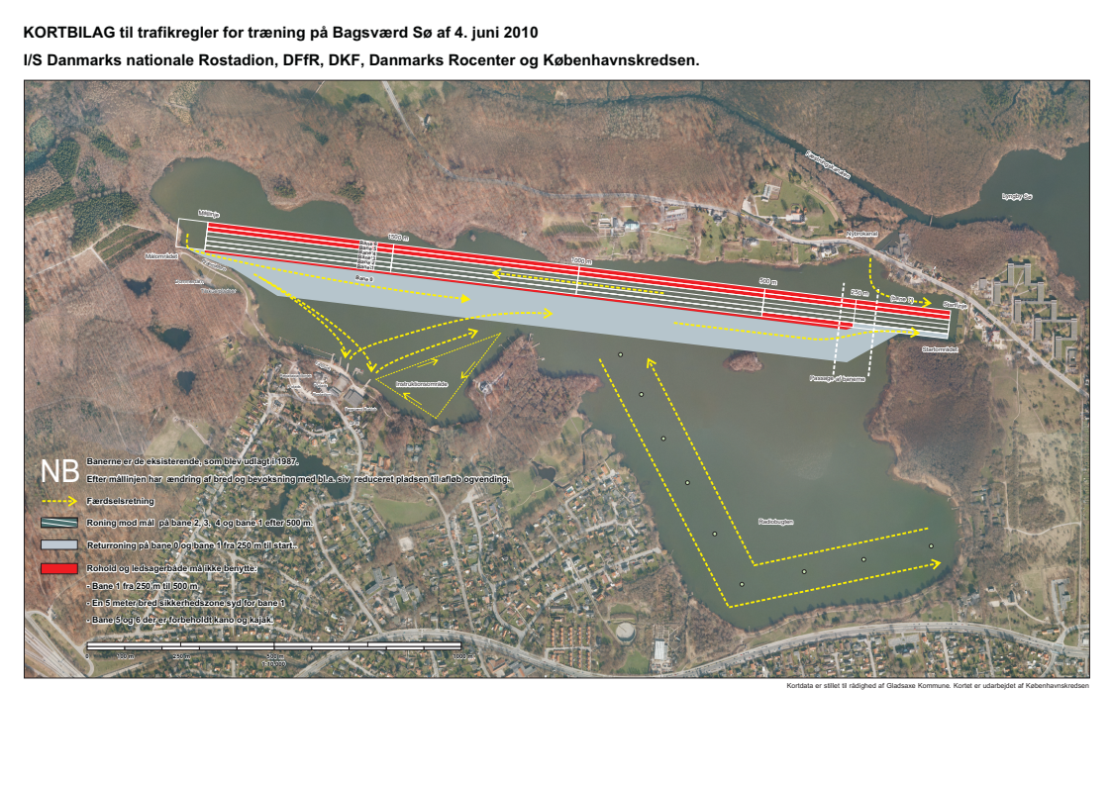
  - I forbindelse med ro- eller kano/kajak-arrangementer på Bagsværd Sø kan der for et givet tidsrum gælde særlige regler for færdsel på søen, hvilket meddeles på opslagstavlen. Styrmanden har pligt til at holde sig løbende orienteret om sådanne opslag.
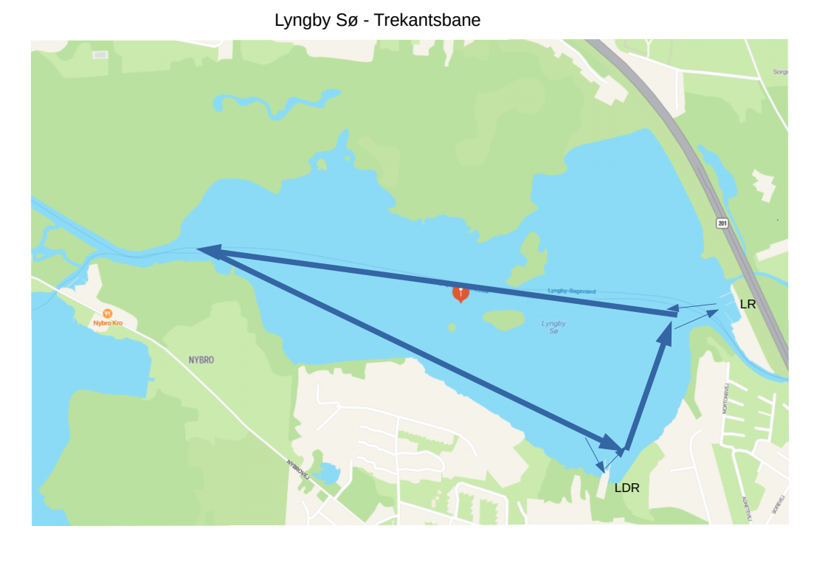
  - Ved roning/træning i outriggede både på Lyngby Sø, skal der roes på den besluttede trekantbane: Fra LDR til LR, fra LR op mellem øerne til søens vestlige ende, retur på Nybrosiden til LDR.
Ved roning på trekantsbanen gælder de almindelige søvejsregler, herunder regler for vigepligt, og der skal udvises særlig agtpågivenhed.
Ved returroning fra træning på Bagsværd Sø roes der på Lyngby Sø langs Nybrosiden til LDR.

Ungdoms-roreglementet er ikke opdateret. Ungdomsroning foregår under Rocenter Kongens Lyngby.

